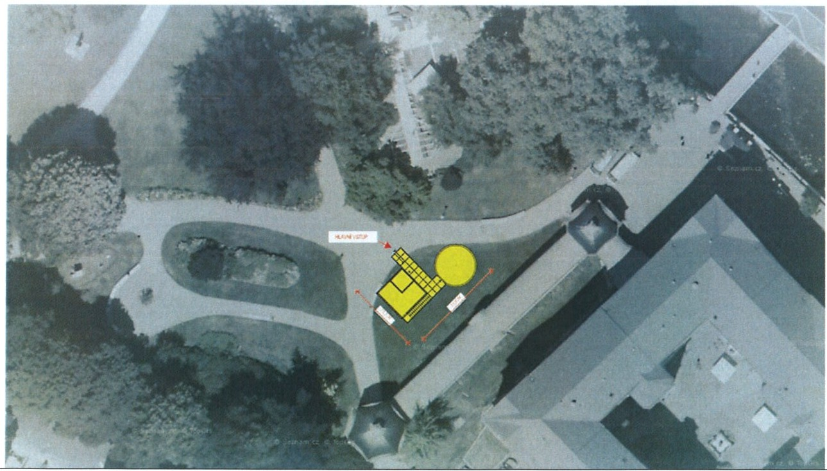
...

PROTOKOL O PŘEDÁNÍ A PŘEVZETÍ POZEMKU V RÁMCI KVIFF 2025

který je nedílnou součástí objednávky

PREDAVAncr  Lázeňské lesy a parky Karlovy Vary, příspěvková organizace | PŘEBÍRAJÍCÍ :  Název:
Sovova stezka 504/4 Ulice VEZEDE.•·,. c,.
361 00 Karlovy Vary Obec Buchl0Vlldli8 '
887 oe Veleluad
IČO: 00074811 Zastoupená IC0:28338103,DIC:CZ28338JOS
DIČ: CZ00074811 jednatelem JLI�/ PTHJ.l
Zastoupené: Ing. Bc. Stanislav Dvořák, Ph.O. - ředitelem IČ:
Tel.: +420 607 065 614 I Tel.: 996 oo.,I /pq
e-mail:s.dvorak@llpkv.cz e-mail: PTHJ1l j) !/�Z6pf.ez
!
Údaje o přebírané nemovitosti:
Parcelní číslo 1526/1 v k.ú Karlovy Vary
Grafická dokumentace - zákres pronajaté části pozemku
Výměra pronajatého pozemku: 424 m2

Přípojky a ostatní vybavení pozemku:
!účel - název stánku či jiného vystavovaného objektu:
Philip Morris - Umístění prezentace partnera festivalu zřízené v rámci 59.ročníku MFF KV 2025.

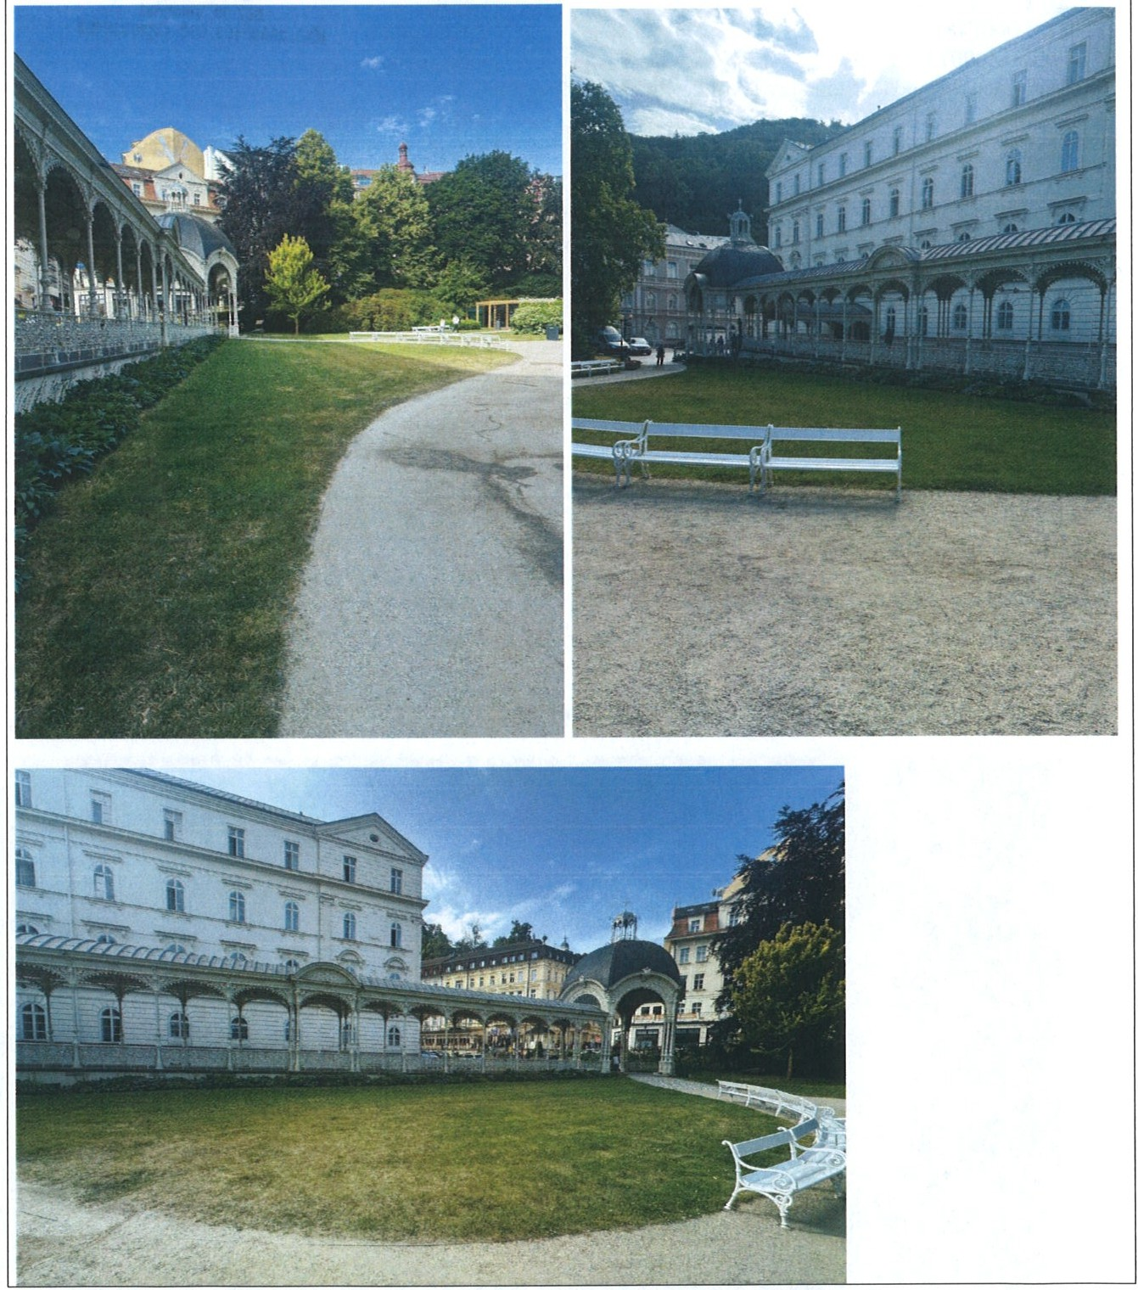
Stav pozemku ke dni předání
Popis stavu pozemku při předání vč. fotodokumentace
Travnatá plocha posečená, terén bez poškození. V případě poškození terénu, probíhá revitalizace v blocích, přičemž cena za m2 je 50,-- Kč bez DPH.
·•

'\

DATUM PŘEDt\NÍ POZEMKU PŘEDt\VAJÍCÍM

30.06.2025

PŘEDAVAJICl: | PŘEBIRAJICl:
Lázeňské lesy a parksy Karlo�vy Vary, p.o.
Ing. Bc. Stanislav Dvořák, Ph.D-....._,
ředitepl řispěvkovéc�••2:e

PŘEVZETÍ POZEMKU

DATUM PŘEVZETÍ POZEMKU PŘED!\VAJÍCÍM

CELKEM FAKTUROVANÝCH DNŮ

Stav pozemku ke dni převzetí zpět předávajícím
Popis stavu pozemku při zpětném převzetí pozemku vč. fotodokumentace

IV Karlových Varech dne:
PŘEDAVAJiCI:

Lázeňské lesy a parky Karlovy Vary, p.o.
Ing. Bc. Stanislav Dvořák, Ph.D. ředitel příspěvkové organizace
PŘEBÍRAJÍCI:

